Медицина войны 1812 года

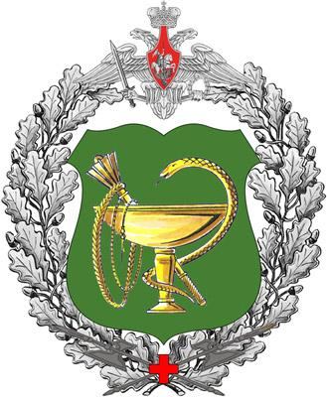
Работа Монаховой Серафимы
Ученицы 8 класса частной школы «Взмах»
Преподаватель: Ю.А.Радаев

Санкт-Петербург
2012 год
Содержание
Введение…………………………………………..3
Глава 1. Подготовка армий России и Франции
к войне 1812 года……….…..………………..…...4
Глава 2. Санитарно-гигиеническое состояние....5
Глава 3.Болезни 1812 года…………..…………...7
Глава 4. Раны и контузии в войну 1812 года……9
Глава 5. Лечение………………………………....10
Заключение……………………………………….14
Иллюстрации……………………………………...15
Список литературы……………………………….16

Введение
Война 1812 года- знаменательное событие. Оно оставило неизгладимый след в нашей истории.
Темой своего реферата я выбрала «Медицинский аспект», интерес к этой теме возник у меня сравнительно недавно - в августе. Мне кажется, что во время Отечественной войны 1812 г., наравне с оружием, армией, тактикой и т.д. очень интересна и медицина, а в частности гигиена, болезни и организация военного лагеря и лечение. Именно эти темы я бы и хотела обсудить в своем очерке.
Я считаю эту тему актуальной, ведь медицина всегда была неотъемлемой частью жизни, поэтому и сейчас эта тема интересна и важна. В каких-то областях медицина не сильно продвинулась вперед, и важно знать, как с теми или иными болезнями, ранами, инфекциями и т.п. боролись в то время, а именно в войну 1812 года.
Технологии того времени существенно уступали их нынешнему уровню. Безусловно, гигиена, санитария и другие, относящиеся к медицине аспекты, и конечно медицинская помощь (от простейшей перевязки до полноценной операции) внесла свой вклад в исход войны, но насколько велик был этот вклад? Было ли уделено должное внимание этой стороне войны и стоило ли его уделять или же подобные вещи не имели сильное влияние в военных действиях? Это я и хочу выяснить в своем реферате. Ведь, узнав состояние армии, мы поймем саму войну, так как война невозможна без соперников, в данном случае армий, а то, что происходит с армией, влияет и на саму войну.
Поэтому цель данной работы: узнать, насколько была развита медицина в Росси и во Франции в 1812 году, и как это сказывалось на состоянии армии. Помимо, именно 1812 года, я буду брать достаточно большой промежуток времени (примерно с 1802 по 1814), т.к. медицина развивается, и невозможно точно и верно отразить состояние армий, судя о медицине только 1812 года.

Подготовка России и Франции к войне 1812 года.
В это главе я опишу уровень медицины к началу войны в России и во Франции, а не подготовку, потому что именно подготовка французской армии была лучше, но русская медицина в то время была на высоком уровне.
В России в начале 19го века открывалось множество новых медицинских учебных заведений. Например: Московский университет и Медико-хирургическая академия, Дерптский (1802), Казанский (1804), Харьковский (1805). Учебные заведения предъявляли высокие требования к обучающимся, в традиции русской медицины сложился принцип: врач должен обладать знаниями и навыками медика и хирурга. Выпускники МХА (медико-хирургическая академия) были прекрасно подготовлены к военно-врачебной деятельности, особенно в области хирургии. Около половины всех подготовленных врачей были военными.

Во Франции, напротив, медик и хирург были отдельными врачебными специальностями.
Французская военная медицина в начале XIX века была одной из самых развитых в мире. Именно французы внесли огромный вклад в развитие военно-полевой хирургии. Например, Пьер Франсуа Перси, генерал-инспектор медицинской службы армии Наполеона - принцип оказания первой медицинской помощи именно на поле боя, используя «передовых подвижных хирургических отрядов». Доминик Ларрей, главный хирург Великой армии - походные лазареты для эвакуации раненых в полевые госпитали. Также по его инициативе были созданы специальные команды для выноса раненых, имеющие носилки для эвакуации. Этот метод организации медицинской помощи был революционным для того времени и сохранил жизни многих солдат.
Зато по своейподготовке русские школьные фельдшера превосходили многих французскиххирургов.Знание и опыт русских врачей и всегомедицинского персонала, их самоотверженность и высокий патриотизм помогалиим творить настоящие чудеса и преодолевать любые трудности.

Санитарно-гигиеническое состояние армий.

Санитарное состояние русской армии.
Здоровье солдат, санитарное состояние армии всегда лежали на плечах русских полководцев. Например, приказ выдающегося генерала русской армии П. И. Багратиона.
1. 3. апреля 1812 г., № 39.
«Для предварения умножения болезней предписать ротным командирам, дабы они наблюдали:
1-е. Чтобы нижние чины не ложились спать в одежде, а особливо не разувшись.
2-е. Солому, на подстилку употребляемую, чаще переменять и смотреть за тем, чтоб после больных не подстилали б под здоровых.
3-е. Надзирать, чтоб люди чаще переменяли рубашки, и, где возможно, устроить за селениями бани для избежания пожаров.
4-е. Как скоро погода будет теплее, избегая тесноты, размещать людей по сараям.
5-е. Для питья в артелях иметь квас.
6-е. Наблюдать, чтоб хлеб был хорошо выпечен.
Впрочем, я уверен, что все начальники приложат неусыпное старание к сохранению здоровья солдата».
Есть еще другой приказ генерала Багратиона.
27 июня 1812 г., № 75. На марше, г. Несвиж. 2-е.
«Для сбережения здоровья нижних чинов нужно наблюдать:
1-е: чтоб люди в жаркое время более отдыхали, а шли бы утром и вечерами,
2-е: винную порцию давать перед обедом и ужином, но никогда натощак,
3-е: занимая биваки, убегать сколь возможно мокрых и болотистых мест. . .»
В выше приведенных примерах видно, что вопросам по сохранению здоровья и поддержанию красоты уделялось огромное внимание!Кстати, при любой возможности они мылись в бане, стирали белье.
Ранцы солдат не были особенно тяжелыми: летом они весили 25, зимой — около 27 фунтов. В ранце солдата было две запасные рубахи, портянки, сухари на три дня, водоносную флягуили манерку, в которую входило около двух литров воды. Со времени Суворова солдаты приучались к тому, чтобы не пользоваться случайными продуктами и загрязненными источниками воды. Если же неизбежно приходилось прибегать к нечистой воде, она «дезинфицировалась»уксусом. А это приходилось делать практически все время, ведьвода почти на всем протяжении была испорчена гниющими в ней трупами, и полностью исключить использование этой воды для питья было совершенно невозможно.
Французы.
Было несколько наибольших опасностей. Первая - военнопленные французы, среди которых было много больных. Вторая - гниющие трупы лошадей и людей, разбросанные по всей территории, распространяющие инфекцию. Но французы старались бороться с болезнями. В первую очередь обращалось особое внимание на соблюдение личной гигиены. Были: отбор солдат, изоляция и лечение заболевших, карантин для соприкасавшихся с ними, ликвидация источников инфекции(конечно, если они были известны, а это было редко). По «Правилам на отправленных в поход из Петербурга вновь сформированных батальонов и эскадронов» требовалось: отбирать совершенно здоровых солдат, слабых брать запрещалось, ежедневно в роте, эскадроне осматривать у людей ноги, нет ли ознобленных или потертых.
Лечение заразных французских больных в русских госпиталях производилось с учетом «тяжести заболевания, сложения больных, отдаленных и ближайших причин и состояния органов, в коих по большей части происходили необыкновенные явления...» Иначе говоря, соблюдался индивидуальный подход при лечении больных, уже тогда учитывались особенности больного и характер болезни.
Вещи заразного больного уничтожались или дезинфицировались (если они были ценными). Движение через населенные пункты, где скоплялись больные военнопленные, запрещалось.
Несмотря на весьма неблагоприятные условия в начале войны и значительные потери, русская армия была в основе своей крепкой и здоровой. Наряду с большой профилактической работой о заболеваниях в русской армии, огромное значение имела забота М. И. Кутузова о солдатах.

Болезни
Главной послеоперационной проблемой был антонов огонь или попросту гангрена. Болезнь имеет такое необычное название, потому что за больными ухаживали монахи ордена святого Антония. Антоновым огнем называли заражение тканей. Можно сказал человек, что человек гнил заживо. В итоге конечности ему ампутировали. Спустя несколько лет выяснили, что рожь была поражена грибком, вызывающим сужение сосудов крови с последующим омертвением тканей. Но тогда это было не известно, видели только последствия, не понимая из-за чего начиналось заражение.
Солдатам руки и ноги ампутировали, не спрашивая их согласия. Офицеров и тем более генералов все же уговаривали, описывая ампутацию так, будто это некое удовольствие. Например, Ларрей убеждал под Бородиным раненого генерала Дессе о необходимости ампутации, но он отказался и сохранил руку, но раздробленные кости выходили из нее еще около десяти лет.
Впрочем, бывали и другие доктора. В 1812 году в сражении при Арапилах в Испании маршалу Мармону осколки ядра раздробили ему руку и пробили, как писал сам Мармон, «две широких и глубоких раны с правой стороны в пояснице». На вопрос маршала придется ли ампутировать руку, доктор Фабр отвечал: «Если я отрежу вам руку, вы не умрете и через шесть недель опять будете в седле, но руки у вас уже никогда не будет. Если я не отрежу вам руку, вы будете долго страдать и есть вероятность, что вы умрете. Но вы - храбрый человек, и мне кажется, что стоит побороться за свой шанс, чтобы потом не быть всю жизнь калекой». Мармон выжил, и рука ему пригодилась: в марте 1814 года Мармон вместе с маршалом Мортье, подписал договор о сдаче Парижа союзникам.
Во французском лагере все было куда хуже: «понос захватил их настолько сильно, что нельзя было проводить ученья, больше того - едва возможно было отправлять обычную службу. Все дома были наполнены больными, многие умирали, а в самом лагере было заметно такое беспрерывное беганье из фронта, как будто всем полкам сразу дали слабительное», - такую картину записал Росс со слов полкового аудитора Крафта. При этом русским было все нипочем: «оставленные человеческие и животные отбросы за фронтом лагерного расположения русских указывали на совершенно удовлетворительное состояние здоровья», - записал Росс, увидев брошенный русский лагерь.
В 2001 году в Вильнюсе была обнаружена братская могила солдат Великой Армии. В земле нашли вшей, три из пяти которых имели ДНК бартонеллыквинтана - возбудителя окопной лихорадки. Кроме того, ученые обнаружили возбудителя тифа.
Потери от болезней почти всегда оказывались больше боевых. Была даже армия, погибшая почти полностью - армия Леклерка, высадившейся на острове Сан-Доминго (Гаити). На Гаити поляков(основную часть армии) начала убивать желтая лихорадка (тетка). На первый день – озноб, слабость, ломота в суставах. На второй: лицо отекало и желтело. На третий изо рта, носа, ушей, а иногда прямо через кожу начинала идти кровь. Потом была кровавая рвота, гангрена рук и ног и, наконец, смерть, которую к тому время больной уже жаждал. Некоторые умирали мгновенно: подпоручик Бергонзони явился к командиру части: «Явился доложить, что умираю». Командир начал было успокаивать своего офицера, но тут Бергонзони упал замертво. Нередко офицеры умирали прямо посреди бала. «Мертвеца зарывали прямо за оградой дворца. Танцы при этом не прерывались. Прекрасным дамам и веселой толпе офицеров говорили, что такой-то вышел отдохнуть под сенью пальм и магнолий», - описал участь своих земляков Стефан Жеромский в романе «Пепел».
Конечно, были и «болезни любви». Их тогда знали две - гонорея и сифилис. Армию сопровождали женщины легкого поведения, так же в захваченных боем городах солдаты брали женщин силой - это был один из обычаев войны. Еще в середине XVI века эпидемия сифилиса вынудила людей задуматься о средствах защиты: итальянский врач Габриэль Фаллопий изобрел чехол из льняной ткани, который он замачивал в специальном химическом растворе и затем высушивал. Гонорея была известная еще с античных времен, и тогда же получила свое название. Симптом был известен, а вот причины болезни - нет (возбудителя гонореи – бактерию диплококк –открыли только в 1879 году).
Болезни были главными противниками солдат. Их было множество. Главная проблема была в том, что не знали источник инфекции. Для некоторых болезней изобретались лекарства и другие защитные средства. Но все же это не сильно помогало выжить. Большинство солдат слегло именно из-за болезней.

Раны.
Многие раны были столь болезненные, что людям было легче умереть, чем переживать эти страдания.Де Комб говорил:«Разорвавшаяся граната отрезала ему позвоночник и бок, эта ужасная рана, казалось, была нанесена острой косой». Раненый умолял убить его. Де Комб не мог выполнить просьбу, но дал ему пистолет. «Я все же успел заметить, с какой дикой радостью схватил он пистолет, и я не был от него ещё на расстоянии крупа лошади, как он пустил себе пулю в лоб».Но даже после более серьезных ранений, были случаи удивительного спасения.В битве под Фридландом полковнику Санкт-Петербургского драгунского полка Михаилу Балку картечью снесло часть черепа. У полковника явно был слабый шанс на жизнь, но врачи заменили разбитые кости серебряной пластинкой. Она даже отчасти спасла Балка в 1812 году, когда в бою у местечка Громы французская пуля попала ему в голову.
Кроме ранений, были еще и контузии.Контузия — общее поражение организма вследствие резкого механического воздействия (воздушной, водяной или звуковой волны, удара о землю или воду и т. п.), которое не обязательно сопровождается механическими повреждениями органов и тканей. Барон де Марбо описывает, как в битве при Эйлау ядро оторвало задний угол его шляпы. Он описывал, что он был оглушен, а кровь лилась из носа, ушей и даже глаз.
Ранения холодным оружием - саблями, палашами, пиками –не причиняли раненому особого вреда. Скорее всего,находясь в движении, нанести удар человеку так же находящемуся на лошади очень трудно. И эти раны были не столь сильны, их можно было практически безболезненно и быстро вылечить.
Раны не были самой главной опасностью (наибольшую опасность представляли болезни) Могло выжить намного больше солдат, если бы проводилось должное лечение во всех случаях.
А как именно проводилось лечение, описывается в следующей главе.

Лечение.
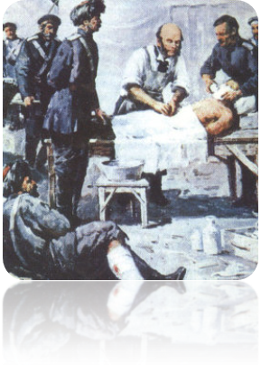
Лечение никак нельзя было назвать абсолютно безболезненным. Немало раненых умирало от болевого шока. Надо было иметь каленые нервы, чтобы выдерживать такую медицину. Но для людей того времени избегать боли было так же постыдно, как избегать опасности. Боль и умение героически переносить самые нечеловеческие мучения - это была одной из возможностей показать свое мужество.

Причины плохого лечения:
1.Наркоз еще не был изобретен. (Первая операция под наркозом была проведена доктором Пироговым в 1847 году под эфирным наркозом)
Были некоторые способы анестезии:
- передавливали сонную артерию, чтобы человек впал в забытье.
- некоторые врачи имели при себе специального «вышибалу», умевшего ударом в определенное место «отключить» пациента.
- на холоде (мороз достигал около минус 19 градусов) раненые при ампутациях страдали меньше. Это заметил Ларрей во время битвы при Эйлау.Этот эффект был назван «холодовая анестезия».
- В 1805 году 20-летний немецкий аптекарь Фридрих Вильгельм Сертюрнер, разлагая опий, получил вещество, погружавший подопытный животных в сон, при котором они не реагировали на боль. Сертюнер назвал вещество морфий – в честь сына древнегреческого бога сна Гипноса. Однако и это вещество не получило распространения. Так как Сюртюнер отметил сильное привыкание к морфию и не было понятно, как его принимать, в каком количестве.(Шприцы в то время были очень примитивны и их применение было опасно.)
- Алкоголь
2. Не всегда были условия для оказания должной помощи. Хирурги говорили, что орудуя прямо на поле сражения, у них хватало времени только для того чтобы вытереть со скальпеля и рук кровь, хотя врачи редко прибегали к оперативному вмешательству, применяя его только в том случае, если существовала угроза для жизни человека.
О дезинфекции и мыслей не было.Так же хирургические инструменты часто изготовлялись на заказ, их например, обвивали бархатом, легко представить, что скапливалось в этом бархате уже после первого десятка операций.
Обработка раны производилась простой водой(иногда это была вода с добавлением извести, иногда – теплый солевой раствор, однако в условиях битвы эти растворы быстро кончались и в дело шла вода из ближайшего водоема или из водовозной бочки). Промыв и удалив инородные тела (осколки, пулю, грязь), на рану в мякоти накладывали корпию (иногда - с травами или мазью), а затем бинтовали. У всех врачей был свой взгляд на перевязки: Ларрей считал, например, что рану не нужно часто тревожить и менял повязку в среднем раз в неделю.
Интересно, что Ларрей в Египте видел и сам применял повязку, с помощью которой там лечили переломы: ткань пропитывалась особым составом (по рецепту Ларрея - яичный белок, камфарный спирт и свинцовый сахар), который, затвердев, образовывал вокруг сломанной конечности нечто наподобие гипса. Правда, эта повязка не создавала равномерного кругового давления и иногда кость при срастании искривлялась. Почему он не применял ее в те годы? В 1814 году был открыт йод, но его стали использовать только через 40-50 лет.Марля была уже известна, но ее не использовали, так как не знали о том, что требуется доступ воздуха к ране и использовали обычную ткань.Французы видели в Египте и вату - это в общем-то всего лишь комок хлопка. (Вату и марлю вместо корпии (общипанная в нитки ткань) стали применять только в 1870 году).
Организация помощи
Документом, определяющим порядок работы медицинской службы в полевых условиях, было "Положение для временных военных госпиталей при большой действующей армии". Причем, под госпиталями подразумевались не только стационарные больницы, но и развозные и подвижные, учрежденные специально для условий военного времени. Положение рекомендовало необходимое количество врачей из того расчета, что раненые могут составить десятую часть армии: на 200 больных полагался один врач и при нем шесть лекарских учеников; на каждых 100 больных приходился один госпитальный пристав, и на каждый десяток больных — один больничный надзиратель. Количество медикаментов и перевязочных материалов было рассчитано на пятую часть армии. Однако на практике число раненых, в разное время, оказалось вдвое большим, врачей и медикаментов не хватало.
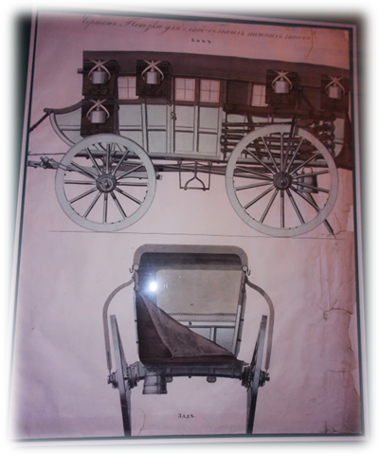
По Положению, первую помощь еще на поле боя раненый получал от хирургов, которые на легких повозках с некоторым набором медикаментов следовали за войсками. Далее раненый попадал в «лазаретный обоз» (подвижный госпиталь). При легком ранении он в нем и оставался, при тяжелом - переводился в главный подвижной госпиталь. Пишут, что эта система была «прогрессивной для своей эпохи».
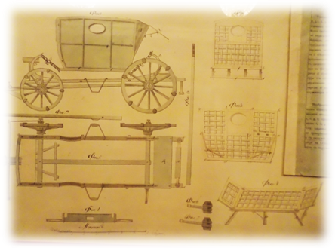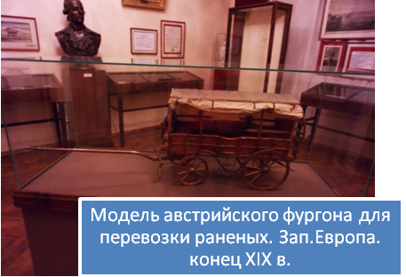
Раненый на Бородинском поле во время боя за флеши генерал граф Михайла Воронцов писал: «Мне перевязали рану прямо на поле, извлекли пулю и первые три или четыре версты везли в небольшой крестьянской телеге, одно из колес которой было сбито пушечным ядром, и мы умудрялись ехать на оставшихся трех».
В 1812 году как русские, так и французы, оставляя своих раненых на территории неприятеля, могли догадываться, что с ними будет. Пока была возможность, с ранеными старались обходиться хорошо, но большая часть русских раненых, оставленных при отступлении на улице кто в телегах, а кто прямо на обочине, была обречена умереть или от голода и ран, или от пожара.
Лечение вто время было еще, не столь развито, хотя уже были очень передовые изобретения, но ими можно сказать, даже не было возможности пользоваться, хотя в некоторых случаях непонятно из-за чего не использовали столь важные приспособления, например как гипс. Лечение было сравнительно на низком уровне, но порой делались просто волшебные вещи(Например: спасение человека при смертельных ранениях). Так что, я думаю, что для того времени лечение было вполне достойное!

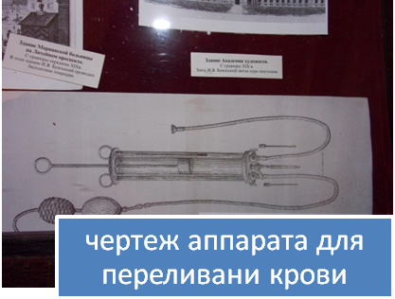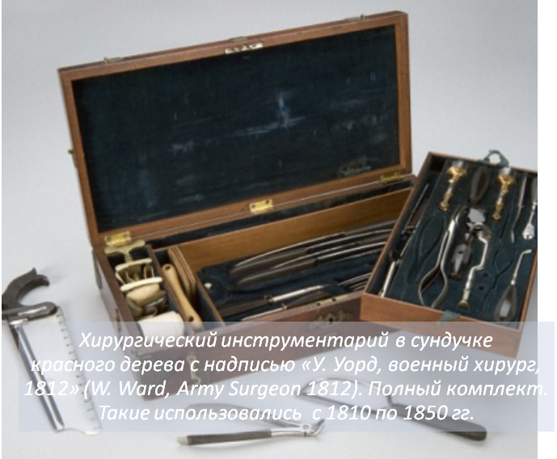

Заключение.
В войну 1812 года положение медицинской службы существенно изменилось по сравнению сдовоенным состоянием.В связи с развитием военной техники резко возросли потери от ранений, увеличилось количество безвозвратных потерь.Но все-таки большинство жизней унесли болезни. Главная проблема была в том, что люди не знали источников многих инфекций, а значит, не могли с ней бороться.

Не было бы того успеха, если бы не было медицинских учреждений. Ведь выпускники МХА (медико-хирургическая академия) были в несколько раз лучше подготовлены к военно-врачебной деятельности, особенно в области хирургии. Врачей в русской армии, конечно, не хватало для своевременного и качественного лечения раненных и больных. Но, во-первых, достаточного количества врачей не было ни в одной войне. Во-вторых, большую помощь врачам оказывали школьные фельдшера. А по подготовке русские школьные фельдшера превосходили многих французских хирургов. И все-таки, хоть способы лечения были еще не столь развиты, и,несмотря на повышенные нагрузки, врачи самоотверженно справлялись с возложенными на них задачами, их старания поставили на ноги многих героев войны 1812 года!
Поддержка так же помогла многим!И я думаю, что решающую роль играло не столько количество, сколько качество! Характер именно русского человека (решительность.патриотизм, самоотверженность и т.д.) помогал творить настоящие чудеса и преодолевать любые трудности! И не смотря на то, что в начале войны мы не были столь подготовлены. Сколько французы, но мы никак не были ниже их уровня (а их уровень в развитии медицины был один из самых высоких). Русские выиграли в гигиене! А значит в болезнях! А болезни сгубили большинство солдат.

Во время войны был сделан огромный шаг в истории медицины. Эта война навсегда останется в наших сердцах.

Иллюстрации
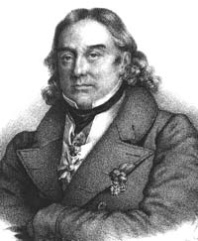
Доминик-Жан Ларей (Ларрэ) (1766-1842)

Список литературы:
1. История военной медицины России. Т. 3. XIX - начало XX в. / Будко А.А. ,.Быков И.Ю , Селиванов Е.Ф., Чиж И.М., Шабунин А.В.; гл. ред. Быков И.Ю . - СПб, ВМед А, 2006. - 688 с.
2. Говоров Я. И. Всеобщая история врачебного искусства и опыт краткого врачебного обозрения кампаний 1812—1815 гг. СПб.,. 1818.
3.Корнеев В.М., Михайлова Л.В. Медицинская служба в отечественную войну 1812 года. Ленинград 1962
4.Щукин П. И. Бумаги, относящиеся до Отечественной войны 1812 г. М., 1897, 3, 4, 9.
5.Энегольм И. И. Карманная книга по военной гигиене, или замечания о сохранении здоровья русских солдат. СПб., 1813.
6. Работа Теплякова Сергея Александровича Болезни, ранения, лечение и военная медицина в наполеоновскую эпоху
http://www.museum.ru/1812/Library/Teplyakov4/index.html
7. Военно-медицинский музей. Санкт-Петербург, Лазаретный переулок, дом 2
Фото.

Ларрей – Знаменитый французский хирург.
Некоторые из передовых аппаратов:

